Rapport de Projet de fin des études

Conception et réalisation d’un plugin Moodle pour une activité de travail collaboratif

Réalisé par :
BAZOURHI Mohamed Saad
ISMAILI Taha

Encadré par :
Mr. CHEKRY Abderrahmane

Tuteur :
MOUSSATEF Salma

Soutenu le : / /

Département : -Génie Informatique-
Année Universitaire : 2021/2022

Remerciement

La réalisation de ce projet et de ce plugin MOODLE a été possible grâce au concours de plusieurs personnes à qui nous voudrions témoigner toute notre reconnaissance. Nous voudrions tout d’abord adresser toute nos gratitudes à notre encadreur de ce stage Mr. Abderrahmane CHEKRY, professeur dans le département génie informatique, pour sa patience, sa disponibilité et surtout ses judicieux conseils, qui ont contribué à alimenter notre réflexion et faciliter notre travail. Nous désirons aussi remercier les professeurs, qui ont fourni les outils nécessaires à la réussite de notre études universitaire. Un grand merci à nos parents, pour leurs conseils ainsi que leur soutien inconditionnel, à la fois moral et économique. Enfin, je tiens à témoigner toute ma gratitude à toutes les personnes qui ont aidé au cours de la réalisation du projet pour leur confiance et leur support inestimable.

DEDICACES


A ma raison de vivre, d’espérer,
A ma source de courage, à ceux qu’on a de plus chères,
Ma petite famille,
Pour leurs sacrifices sans limite,
A mes enseignants
Pour leur patience, leur soutien
Et leurs encouragements
Et à mes amis
Pour leur témoigner une amitié et fidélité indéfinies

Résumé

La plateforme EST Safi manque d'activités d'enseignement à distance. Afin de faciliter et développer l'enseignement à distance et améliorer sa qualité, EST Safi a décidé de créer un nouveau plugin Moodle qui permet l'ajout d'un nouveau type d'activité qui est la réalisation d'un travail en collaboration à distance.
L'objectif de ce projet est la création d'un plugin qui permettra aux enseignants d'ajouter des travaux collaboratifs sur la plateforme, et de regrouper les élèves en groupes dont chacun doit avoir un responsable, sa mission est de collecter les travaux des autres membres et de les soumettre à leurs enseignant qui suit déjà le travail effectué afin qu'il puisse le noter à la fin.
La méthodologie effectuée pour réaliser ce travail est d'abord l'installation du MOODLE, puis un groupe de fichiers doit être créé qui contiendra plusieurs informations que nous utiliserons pour créer notre nouveau plugin, ensuite ces fichiers doivent être installés dans notre plateforme MOODLE, et enfin pour s'assurer que tout fonctionne comme prévu de nombreux tests doivent être effectués pour assurer le bon fonctionnement du plugin.

Abstract

The EST Safi platform has a lack of distance learning activities. In order to facilitate and develop distance learning and improve its quality, EST Safi has decided to create a new Moodle plugin which allows the addition of a new type of activity which is the realization of a work remote collaboration.
The objective of this project is the creation of a plugin that will allow teachers to add collaborative work on the platform, and to group students into groups which each of it must have one responsable, his mission is collecting other members work and submit it to their teacher that are already following the work carried out so that they can rate it at the end.
The methodology carried out to achieve this work is firstly installation of the MOODLE, and then a group of files must be created which will contain several informations that we will use to create our new plugin, then this files must be installed in our MOODLE platform, and lastly to make sure that everything works as planned many tests should be done to ensure the proper functioning of the plugin.

ملخص

تفتقر منصة EST Safi إلى أنشطة التعلم عن بعد. من أجل تسهيل وتطوير التعلم عن بعد وتحسين جودته ، قررت EST Safi إنشاء مكون إضافي جديد ل MOODLE يسمح بإضافة نوع جديد من النشاط وهو تحقيق تعاون عن بعد في العمل.
الهدف من هذا المشروع هو إنشاء مكون إضافي يسمح للمدرسين بإضافة عمل تعاوني على النظام الأساسي ، وتجميع الطلاب في مجموعات يجب أن يكون لكل منها شخص مسؤول ، وتتمثل مهمته في جمع عمل الأعضاء الآخرين وإرساله إلى المعلم الذي يتابع العمل المنجز بالفعل حتى يتمكن من تقييمه في النهاية.
المنهجية التي تم تنفيذها لتحقيق هذا العمل هي أولاً تثبيت MOODLE ، ومن ثم يجب إنشاء مجموعة من الملفات التي ستحتوي على العديد من المعلومات التي سنستخدمها لإنشاء المكون الإضافي الجديد الخاص بنا ، ثم يجب تثبيت هذه الملفات في منصة MOODLE الخاصة بنا ، وأخيرًا للتأكد من أن كل شيء يعمل كما هو مخطط له ، يجب إجراء العديد من الاختبارات لضمان حسن سير المكون

Sommaire

Introduction générale - 1 -
Qu’est ce que MOODLE ? - 2 -
- 2 -
Qu’est ce qu’un plugin ? - 3 -
Chapitre 1 : Cahier de charge du PFE - 4 -
Section 1. Aperçu du projet - 4 -
1.1 Résumé du projet - 4 -
1.2 Buts et objectifs du projet et résultats opérationnels - 4 -
1.3 Contexte et dépendances - 5 -
1.4 Risques et contraintes du projet - 5 -
1.4.1 Risques - 5 -
1.4.2 Contraintes - 6 -
1.5 Produits livrables - 6 -
1.6 Jalons et planning prévisionnel - 7 -
1.7 Estimation des coûts du projet et sources de financement - 9 -
1.7.1 Estimation des coûts du projet - 9 -
Section 2. Organisation du projet - 10 -
2.1 Structure de l’équipe de projet - 10 -
2.2 Rôles et responsabilités - 10 -
2.3 Installations et ressources du projet - 11 -
Section 3. Spécifications fonctionnelles - 12 -
Section 4. Spécifications techniques - 12 -
Chapitre 2 : Guide sur MOODLE - 14 -
Section 1. Préparation de l’environnement de travail - 14 -
Section 2. Plateforme Moodle - 15 -
Section 3. Installation des plugins - 22 -
Section 4. Composants de Moodle - 25 -
1.1 Répertoires - 25 -

1.2 Version - 26 -
1.3 Informations supplémentaires - 26 -
Chapitre 3 : Conception et réalisation du plugin - 27 -
Section 1. La conception - 27 -
1.1 La Conception - 27 -
1.1.1 Le MCD - 27 -
1.1.2 Le MLD - 28 -
1.1.3 Remarques - 29 -
1.2 La réalisation - 29 -
1.2.1 Installation du plugin - 29 -
1.2.2 Le plugin - 30 -
1.2.3 Création d’une interface - 32 -

Table des figures

Figure 1 : Moodle - 2 -
Figure 2 : Plugins - 3 -
Figure 3 : https://trello.com/b/SBrHI99F/planning - 9 -
Figure 4 : Equipe de projet - 10 -
Figure 5 : Extraction du dossier compresser Moodle - 14 -
Figure 6 et 7 : Interface de connexion - 16 -
Figure 8 : Page d’accueil - 17 -
Figure 9 et 10 : Inscrire un utilisateur - 19 -
Figure 11 : Activités Moodle - 20 -
Figure 12 et 13 : Exemple d’un quiz - 21 -
Figure 14 : Installation des plugins - 22 -
Figure 15 et 16 : Plugin de thème - 23 -
Figure 17 et 18 : Lister les plugins - 24 -
Figure 19 : Le MCD - 28 -
Figure 20 : Le MLD - 28 -
Figure 21 : Dossier mod - 30 -
Figure 22 : Ajout de l’activité - 31 -
Figure 23 : Interface de l’activité (Point de vue enseignant) - 33 -

Introduction générale

Pendant la pandémie de corona plusieurs services ont cessé de travailler et l'un de ces services été l'enseignement, sauf que pour ce service il y’avait une solution pour garder l’avancement des différents établissements d’informations et éviter que toute l’année scolaire ou universitaire ne soit gâchée, en adoptant une nouvelle stratégie, celle de l’enseignement à distance.
Et afin de développer ce type d'enseignement dans le cadre de la formation suivie au sein de l’EST SAFI le thème de notre projet de fin des études du 2eme année DUT était le développement d'un plugin qui va permettre aux étudiants de réaliser des travails collaboratifs à distance à l’aide de la plateforme MOODLE.
Pour la réalisation de ce plugin trois étapes nécessaires ont été suivi. la première étape c’est de bien comprendre le sujet, la deuxième étape c’est de développer les fichiers nécessaires pour un plugin, la troisième étape est l’installer sur Moodle et la dernière étape est de faire des tests pour assurer que notre plugin répond aux besoins déjà précis.
Dans ce rapport existe (nombre) chapitres, Le premier chapitre est consacré pour le cahier des charges de projet dans lequel existe toutes les informations sur les objectifs et la méthodologie de travail effectuer afin de réaliser ce projet, le deuxième chapitre est dédié pour donnée un guide plus détaillé concernant MOODLE en terme des composants, fonctionnalités, ainsi que des remarques et des outils qui seront utiles lors du développer de toute sorte des plugins, et puis le troisième chapitre sera consacré pour expliquer les différents étapes suivies lors du développement de notre plugins ainsi que l’explication de chaque étape, et dernièrement le quatrième chapitre sera un test globale du plugin, en vérifiant si toute partie du code est convenable et réponds aux estimations exprimées.

Avant d’y aller plus loin dans notre projet, il est préférable qu’on donne une idée générale sur deux termes qui vont se répéter pas mal des fois durant notre chemin, on parle du terme MOODLE et plugin.
NB : Toute sorte de projet n’y arrivera jamais au bout si on n’a pas une idée claire et une bonne explication et compréhension du sujet.

Qu’est ce que MOODLE ?

Moodle est une plate-forme qu'on installe sur un serveur Web et permettant la gestion et la diffusion de cours à distance. Il est également possible de concevoir des questionnaires et des examens. Notez que le suivi statistique est particulièrement efficace. Ainsi, vous pouvez savoir qui a terminé ou non un cours et qui a réussi ou échoué. Il est également possible d'envoyer des rappels aux personnes n'ayant pas terminé une activité de formation ou d'évaluation. On dit de Moodle qu'il est un système de gestion des apprentissages (Learning Management System) parce qu'il offre tous les outils nécessaires de l'inscription des apprenants jusqu'à l'évaluation de leurs connaissances ou compétences.



Figure 1 : Moodle

Qu’est ce qu’un plugin ?

Maintenant que nous avons une idée sur MOODLE et son utilité, passant maintenant à la notions <<plugin>>. La méthode dont chaque enseignant ou chaque établissement utilisera cette plateforme diffère d’un à l’autre, c’est pour cela qu’il est possible de développer notre propre plugin tout en utilisant des languages de programmation tels que PHP et HTML.
Un plugin est une extension développée afin qu’une fonctionnalité soit ajoutée à notre plateforme, par exemple dans notre cas, établissement a besoin d’un outil permettant a ses étudiants de se collaborer entre eux afin d’accomplir un certain travail, pour que cela ne soit possible un nouveau plugin doit être développé.

NB : Plusieurs plugins développé par d’autres développeurs sont déjà partagé dans le web afin que toute la communauté MOODLE aie la chance d’adopter plusieurs fonctionnalités dans leurs plateforme. Par exemple, on peut trouvé des plugins de thèmes qui sont gratuits et qui peuvent être utilisés par tout le monde il suffit de les télécharger puis les installer dans notre plateforme (on traitera la méthode pour installer un plugin par la suite . ).



Figure 2 : Plugins Figure 2 : Plugins Figure 2 : Plugins

Chapitre 1 : Cahier de charge du PFE

Section 1. Aperçu du projet

Résumé du projet

L’école supérieur de technologie Safi souhaite disposer d’une plugin Moodle pour ses enseignants ainsi que ses étudiants afin de faciliter l’enseignement à distance et améliorer sa qualité. Le besoin de l’établissement consiste à créer des extensions permettant d’ajouter des nouvelles fonctionnalités pour la plateforme qui permettront aux étudiants de collaborer les travaux entre eux en fournissant plusieurs options
Ce plugin ne sera pas dédié qu’aux enseignants et étudiants de l’établissement, mais aussi sera partager sur internet pour que la communauté du Moodle aussi profite de notre travail et pourquoi pas ajouter et développer autres fonctionnalités à ce plugin.

1.2 Buts et objectifs du projet et résultats opérationnels

Nº | Buts | Objectifs | Résultats opérationnels
1 | Savoir comment créer un plugin Moodle | - Développer les connaissances des étudiants qui en pris en charge ce projet.  - Gagner de l’expérience et savoir comment le travail en groupes passe-t-il. | - Créer un simple plugin Moodle.
2 | Ajouter un autre type d’activité sur la plateforme Moodle | - Savoir les fonctions et les options qui vont être faites à l’aide ce plugin.  - Créer des plugins et faire des tests. | - Créer un plugin qui permet d’ajouter la fonctionnalité des travaux collaboratifs entre les étudiants.

Contexte et dépendances

- Ce projet c’est le premier d’être réalisé dans le cadre des PFE dans EST-Safi filière génie informatique.
- Le résultat final de ce projet va contribuer dans le développement de la plateforme de l’EST à l’aide d’ajouter un autre type d’activité qui va permettre de réaliser des travaux collaboratifs entres les étudiants.
- En plus, ce projet sera partagé sur internet pour être utiliser et développer par la communauté de Moodle.
- La pandémie a mis en place un grand défi qui a perturbé le déroulement sain de plusieurs secteurs notamment le secteur de l’éducation. C’est pour cela que la plupart des universités ont tenté de migrer vers l’enseignement à distance. Le but de ce projet consiste à rendre cette solution beaucoup plus efficace en ajoutant la possibilité aux étudiants de collaborer entre eux même s’ils ne sont pas tous dans une même pièce.

1.4 Risques et contraintes du projet

1.4.1 Risques

Nº | Description du risque | Probabilité  (faible, moyenne et élevée) | Incidence  (faible, moyenne et élevée) | Atténuation prévue
1. | Ne pas terminer avant la fin du délai | Moyenne | Élevée | Faire un planning et essayer de respecter les horaires de travails.
2. | Ne pas bien comprendre ce que notre plugin doit faire. | Moyenne | Élevée | À la fin de chaque partie du développement du plugin il faut faire des vérifications avec l’encadrant.
3 | Manque de communication et la mal compréhension de ce qui est attendu de chaque membres de l’équipe | Moyenne | Moyenne | Le projet final ne sera pas compatible et non plus satisfaisant ce qui nous rendra à la ligne de départ.

1.4.2 Contraintes

Nº | Catégorie | Contraintes
1. | Temps | Il y a un délai bien précisé à respecter.
2. | Qualité | Il faut que le résultat final de ce projet soit d’une bonne qualité.
3. | Concurrence | Il y a 3 autres groupes qui ont le même sujet que nous donc il faut se différencier d’eux.

1.5 Produits livrables

Premier produit livrable du projet | MCD et MLD
Description : | Pour la création du plugin il faut créer une base de données et pour créer une base de données il faut d’abord avoir un modèle conceptuel et modèle logique de données de la base de données.
Critères d’acceptation : | Il faut que le MCD et MLD soient correctes, et il doit être vérifier et valider par l’encadrant.
Échéance : | Après les deux premières semaines du travail.
Deuxième produit livrable du projet | Un plugin simple
Description : | Ce livrable est ajouter pour savoir les étapes de développement d’un plugin et comment l’installer sur Moodle
Critères d’acceptation : | Il doit bien fonctionner, et aussi il doit être vérifier et valider par l’encadrant.
Échéance : | Après les trois premières semaines de travail.
Troisième produit livrable du projet | Le plugin final
Description : | C’est le résultat final du travail
Critères d’acceptation : |  | Il doit bien fonctionner, et il doit être vérifier et valider par l’encadrant.
Echéance : |  | Apres la fin du délai des PFE.

1.6 Jalons et planning prévisionnel

Jalon du projet | Description | Date prévue
1. Vérification et Validation du MCD et MLD. | Vérifier est ce que le MCD et MLD sont correctes et répondent aux besoins. | Après les 2 premières semaines de travail.
2. Vérification et Validation du premier plugin. | Vérifier est ce qu’il fonctionne bien et vérifier les étapes faites pour la création de ce plugin. | Après les 3 premières semaines du travail.
3. Réunion 1 pour résoudre les problèmes vécus dans le développement du plugin. | Essayer de trouver des solutions aux problèmes trouver lors de la création du plugin. | Après les 4 premiers semaines de travail.
4. Réunion 2 pour résoudre les problèmes vécus dans le développement du plugin. | Essayer de trouver des solutions aux problèmes trouver lors de la création du plugin. | Après les 5 premiers semaines de travail.
5. Réunion 3 pour résoudre les problèmes vécus dans le développement du plugin. | Essayer de trouver des solutions aux problèmes trouver lors de la création du plugin. | Après les 6 premiers semaines de travail.
6.Verification et validation du résultat final. | Vérifier est ce que le plugin est correcte et est ce qu’il répond aux besoins. | Après les 7 premiers semaines de travail.
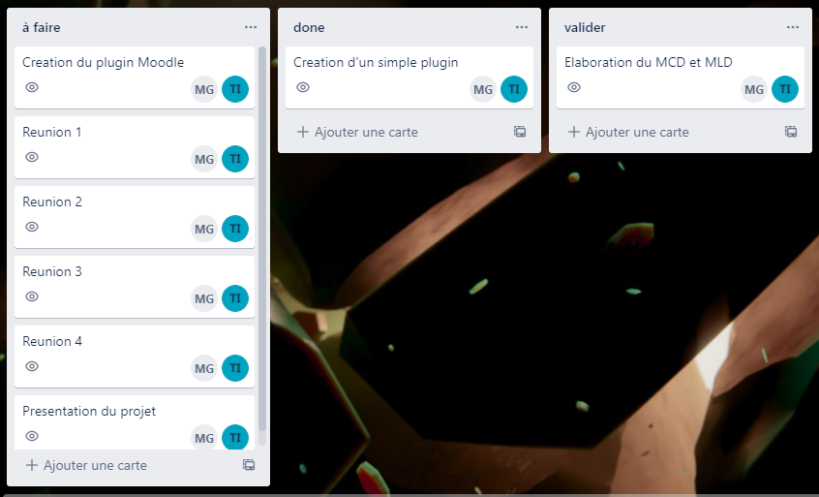

Figure 3 : https://trello.com/b/SBrHI99F/planning

1.7 Estimation des coûts du projet et sources de financement

1.7.1 Estimation des coûts du projet

- Ressources humaines : 2 programmeurs et un tuteur et un encadrant.
- Ressources Matérielles : un ordinateur.
- Aucunes ressources financières.

Section 2. Organisation du projet

2.1 Structure de l’équipe de projet

Figure 4 : Equipe de projet

2.2 Rôles et responsabilités

Rôle dans le cadre du projet | Responsabilités | Assigné à
[Gestionnaire de projet] | Coordonner entre les membres de l’équipe de travail. | Tuteur :  MOUSSATEF Salma
[Analyste des activités] | -Vérification et validation de chaque tache faite par l’équipe | Encadrant :  CHEKRY Abderrahmane
[Comité d’examen du projet] | -Surveiller l’achèvement des taches du projet | Encadrant :  CHEKRY Abderrahmane  Et Tuteur :  MOUSSATEF Salma
[Développeurs] | -Création du MCD et MLD  -Création des plugins | Développeurs :  ISMAILI Taha, BAZOURHI Saad Mohamed

2.3 Installations et ressources du projet

Pour la réalisation de ce projet au niveau de matériel il faut avoir un ordinateur et installer sur lui les outils qui vont aider au développement de ce projet. Et c’est les développeurs qui ont pour mission de faire cette tache avant de commencer le développement du projet.

Section 3. Spécifications fonctionnelles

- Créer un plugin Moodle qui permet d’ajouter des nouvelles fonctionnalités pour la plateforme qui permettront aux étudiants de collaborer des travaux entre eux en fournissant les options suivantes :
- Autocréation des groupes dont chacun doit contenir un certain nombre des étudiants bien précis.
- Chaque groupe aura un et un seul responsable.

- Chaque étudiant effectue une partie du travail demandé.
- Le responsable doit envoyer le travail de son groupe à son enseignant.
- Par la suite les étudiants de chaque groupe pourront vérifier si leur responsable a envoyé le travail.

Section 4. Spécifications techniques

Cette section définit tous les moyens technologiques utilisés pour répondre aux spécifications fonctionnelles décrites dans la section précédente.

Solution | Description | Score
Moodle | C’est la plateforme dont on va installer et tester les plugins à créer | 100
PHP | C’est un langage de programmation qui va nous permettre de programmer quelques fonctionnalités du plugin | 100
XML | C’est le langage à utiliser pour créer la base de données | 100
HTML, CSS | Des langages pour créer les formulaires utilisés dans notre projet | 100

Chapitre 2 : Guide sur MOODLE

Ce chapitre a comme but la construction d’une vision claire et simple en ce qui concerne la plateforme MOODLE, Nous avions avant donné une idée en bref sur MOODLE mais maintenant nous allons le traité de tous les côtés commençant par les interfaces jusqu’aux activités disponibles.
Ce chapitre contiendra aussi quelque remarques et informations que nous avions pu rencontrer durant notre période du développement.

Section 1. Préparation de l’environnement de travail

Premièrement il faut télécharger un dossier compressé contenant tous les fichiers nécessaires pour l’installation de MOODLE, pour le faire on doit accéder à : moodle.org puis dans la section download on clique sur download et on choisit la dernière version MOODLE disponible.
On suite on doit extraire le contenu du dossier compresser dans le répertoire htdocs si on utilise XAMPP on suivant le chemin : Disque Local ( :C) > XAMPP > htdocs.
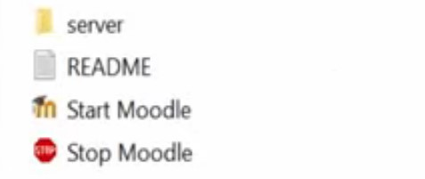
Si on suit ce chemin après que l’extraction est terminée on trouvera ce qui suit :
Figure 5 : Extraction du dossier compresser Moodle

- Server : Est un répertoire qui contient toute informations et ressources nécessaires pour le bon fonctionnement de MOODLE tels que les script XML les activités… Nous allons traiter cela en détails prochainement.
- README : Est un document texte qui contient des informations utiles.
- Start Moodle : Comme constaté par le nom, Cet élément est utile pour le démarrage de Moodle.
- Stop Moodle : Est utile pour arrêter Moodle.
NB : Il faut toujours démarrer Moodle pour pouvoir y accéder à la plateforme.
Accès ne sera pas autorisé si XAMPP est déjà ouvert donc il est obligatoire qu’il soit tout d’abord fermer.

Pour commencer l’installation, on ouvre notre navigateur et on tape dans la barre de navigation ( Localhost ) puis on suit les étapes désignées on faisant attention à quelques champs tels que le nom de la base de données ainsi que le nom d’utilisateur et mot de passe sinon on n’y arrivera pas à accéder à notre plateforme ni aux données de notre base.
Maintenant que tout est près il ne nous reste que tapez localhost pour qu’on puisse accéder à notre plateforme.

Section 2. Plateforme Moodle

Après que nous avions accéder a notre plateforme Moodle grâce à (Localhost), nous sommes maintenant devant l’interface de connexion, vu que c’est notre premier accès nous devons utilisé notre compte d’installation :

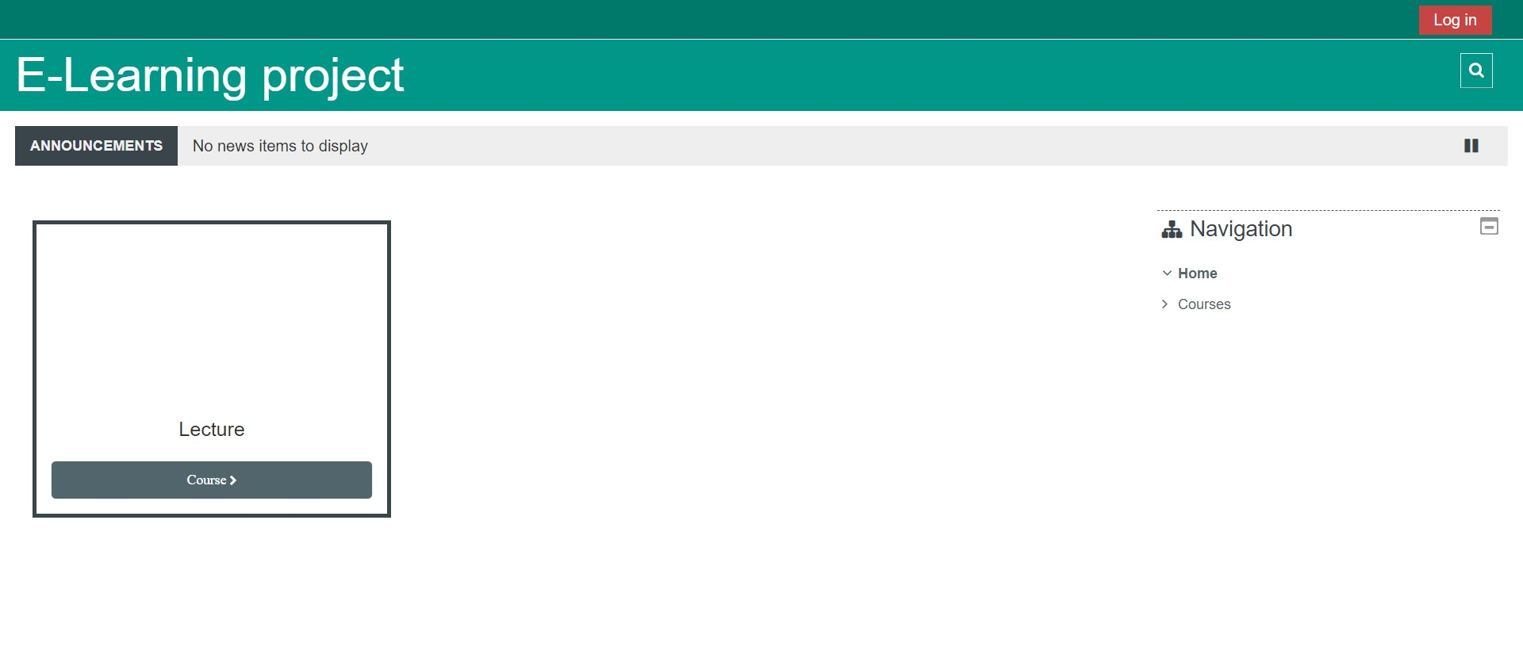

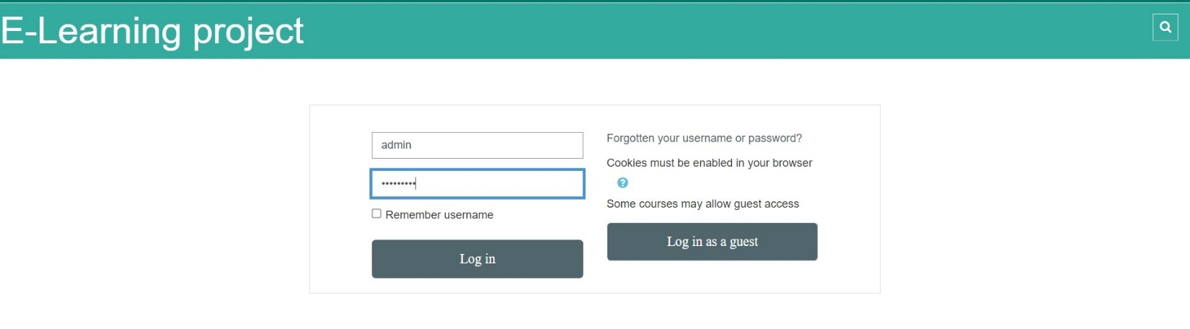

Figure 6 et 7 : Interface de connexion

Après que nous sommes connectés, nous sommes maintenant devant la page principale de la plateforme, dont on peut visualiser toute les cours qui sont disponibles ou que nous avions créer, on peut installer des plugin, changer du thèmes tout on basculant la section ( administration du site). Mains tout d’abord posant la question suivante :
Nous voulons un plugin de travail collaboratif, donc on doit tout d’abord créer une activité, comment peut on le faire ?

Pour créer une activité on doit tout d’abord créer un cours dont l’activités sera ajoutée dedans, pour le faire il faut tout d’abord activer le mode d’édition comme suit :
Site home > turn editing on
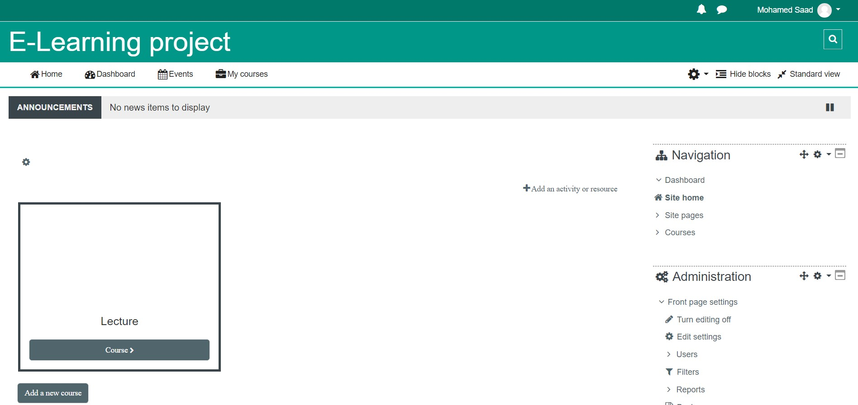
Juste après l’activation on peut maintenant ajouter un cours grâce à la section ajouter un cours qui figure au-dessous du cours Lecture dans la figure dessous (Figure 7).
Figure 8 : Page d’accueil

Le cours est maintenant créé, il est donc temps de choisir les participants. Pour faire cela on doit tout d’abord choisir le cours souhaité, ensuite dans la section administration on bascule l’élément utilisateurs et puis (utilisateurs inscrit ou enrolled users), maintenant nous n’avons qu’à choisir une autre fois le même élément (enrolled users) et choisir les étudiants dont nous souhaitons inscrire dans notre cours.
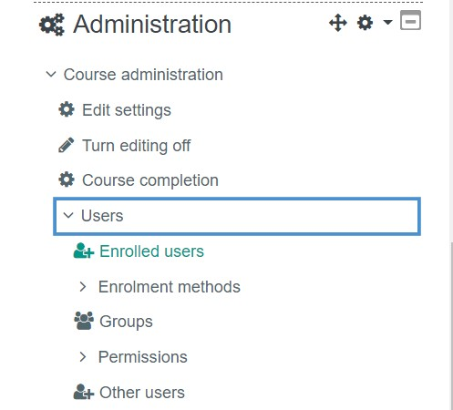

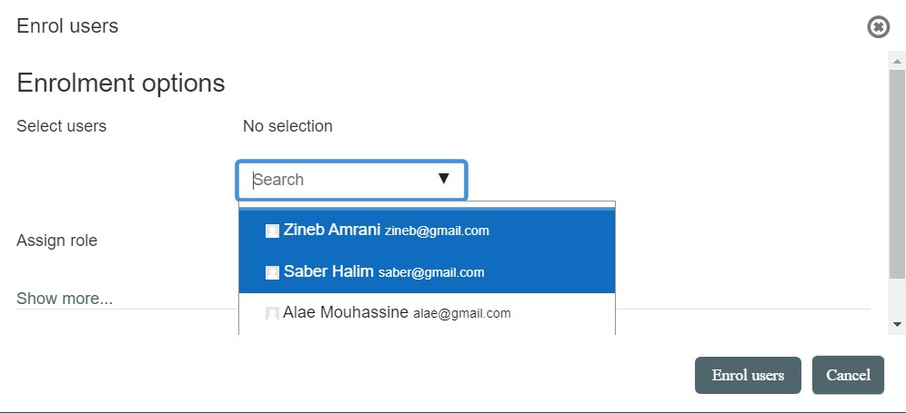

Figure 9 et 10 : Inscrire un utilisateur

NB : Vous pouvez même remarquer qu’on peut effectuer plusieurs actions tels que la création des groupes tout en utilisant la section administration.
Passant maintenant à l’ajout d’une activité, pour le faire on doit une autre fois choisir le cours dont nous souhaitons ajouter une activité, et puis on clique sur ajouter une activité ou ressources et c’est ce qui nous affichera toute sorte d’activités disponibles dans notre plateforme Moodle nous n’avons donc qu’à choisir une puis remplir le formulaire et cette activité sera désormais disponible pour tous les étudiant ainsi inscrit dans ce cours si la date actuelle est identique à celle définit dans les informations de l’activité. Prenant l’exemple d’un quiz :

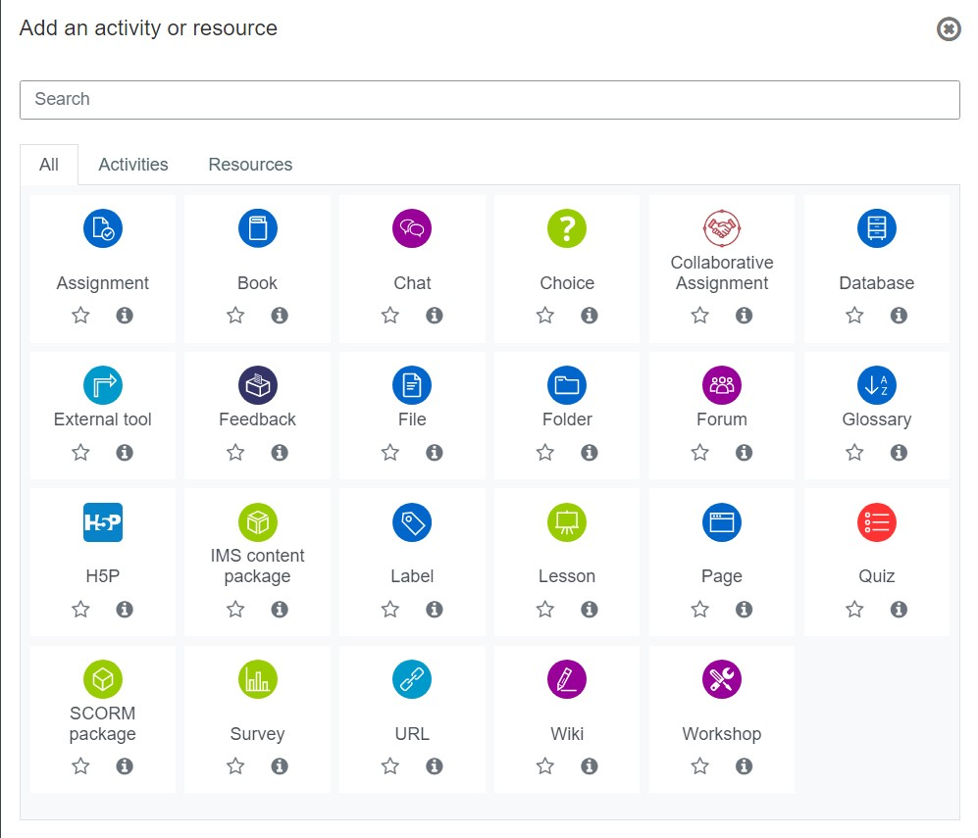

Figure 11 : Activités Moodle

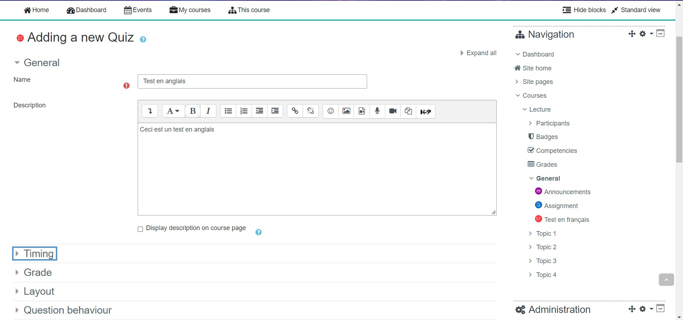
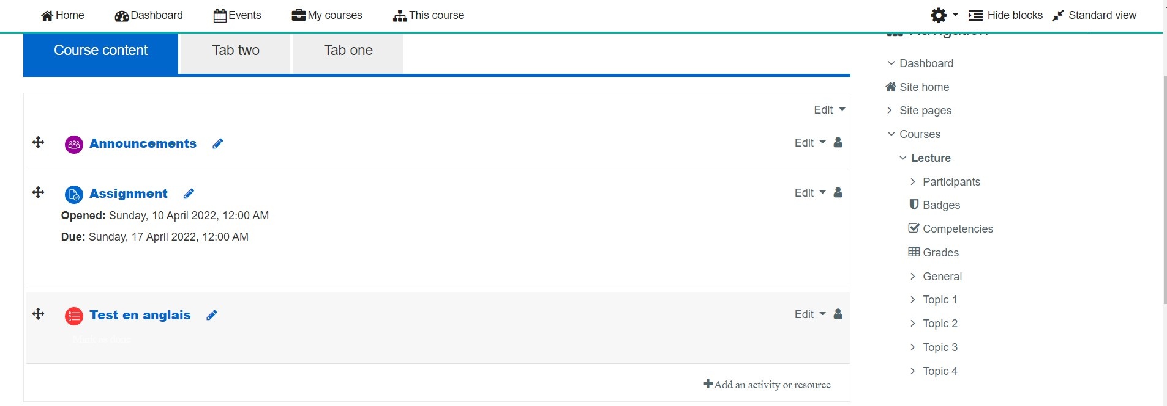
Figure 12 et 13 : Exemple d’un quiz

NB : On peut choisir par exemple le temps dont le quiz sera disponible ainsi que les questions contenues, plusieurs paramètres peuvent être choisit selon nos besoins.

Section 3. Installation des plugins

Nous allons commencer cette fois ci par une méthode, puis on traitera une autre dans le prochain chapitre. Disons qu’on souhaite installer un plugin qui ajoutera un nouveau thème à notre plateforme, on peut le faire en utilisant notre plateforme on suivant les étapes :
- Chercher un plugin de thème sur le web, on peut les trouver aussi dont le site principale de Moodle -moodle.org- (NB : Il faut toujours vérifier que la version de plugin ne soit pas ancienne sinon l’installation échouera)
- Dans la section administration du site, on choisit plugins, et puis installation des plugins.
- On ajoute notre dossier compresser que nous venons de télécharger et on attend que l’installation commence.
- Une fois l’installation terminé, on choisit apparence, ensuite thèmes, et puis sélecteur des thèmes et on choisit le thème que nous avons précédemment installer.
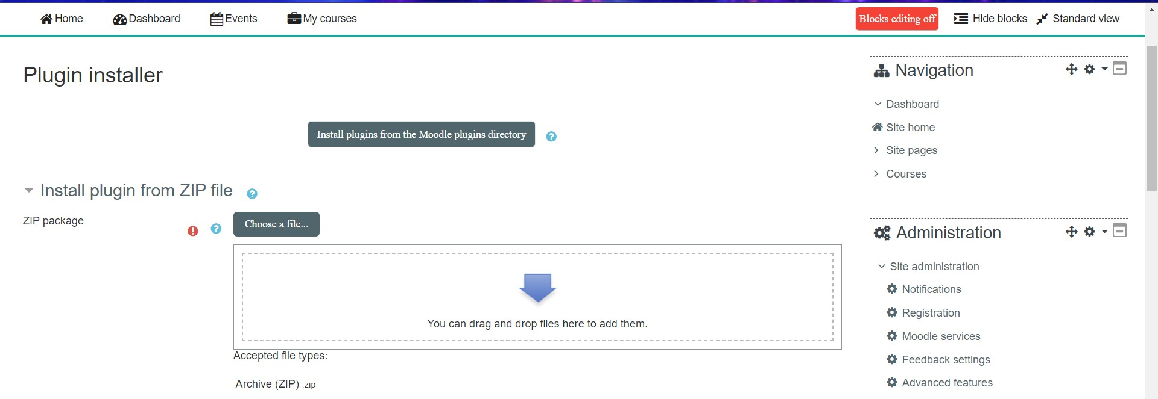
NB : La même procédure sera suivies pour installer toute sorte des plugins.

Figure 14 : Installation des plugins

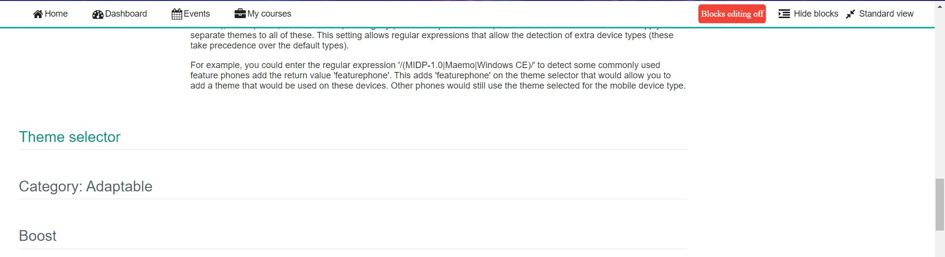
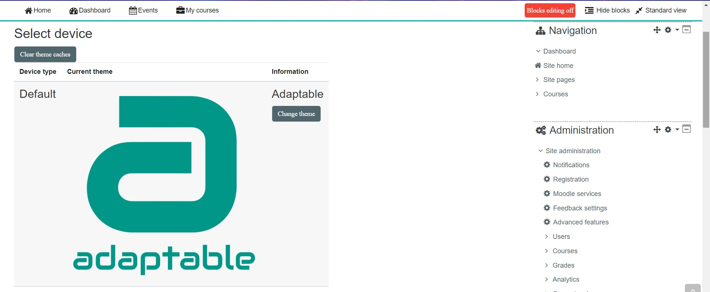

Figure 15 et 16 : Plugin de thème

Il est possible de voir la liste des plugin installer dans notre plateforme Moodle, pour le faire on a qu’ à :
- Dans la section administration de site, choisir plugin.
- Et puis dans notre cas choisir (plugin overview).

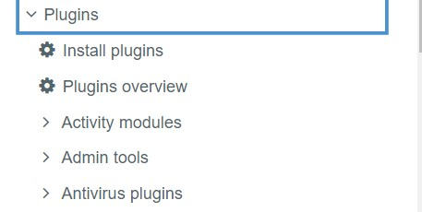
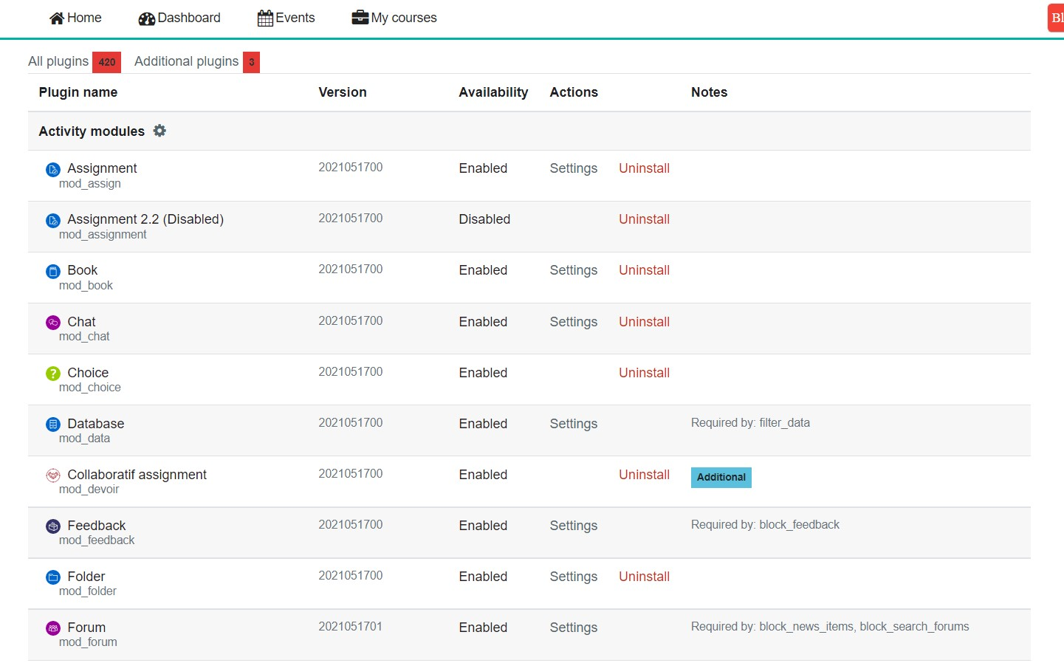
Figure 17 et 18 : Lister les plugins

Section 4. Composants de Moodle

Dans cette section nous allons parler d’une partie importante durant notre développement du plugin, premièrement des répertoires qui sont très utiles donc nous allons parler de leur emplacement, leur utilité, et puis nous allons citer quelque information concernant des classes spécifiques de Moodle qui doivent être utilisés durant le développement.
Tout ceci sera cité en bref juste pour donner une remarque ou pour que chaque personne sache que ces classes existent et donc ils auront une piste à suivre pendant leurs recherches.

Répertoires

Deux répertoires se répèteront plusieurs fois durant notre journée, on parle des deux Lang et db.
- Commençons par le répertoire Lang, ceci est utilisé le plus souvent pour la traduction d’anglais a une nouvelle langue, plusieurs sont déjà valable sur internet il ne faut que les installer. Voici un petit exemple du contenu de ce répertoire :
$string['addnewcourse'] = 'Ajouter un cours';
- Ensuite on a le répertoire db, ceci on en trouvera dedans tout informations concernant les tables du plugin, ce seront des scripts XML la plupart de temps, et ce sont le moyen pour que nos tables résultantes de la conception ne soit créer dans notre base de données Moodle.

NB : Des exemples des scripts XML seront ajouté ultérieurement dans la partie (Références) ainsi que tout autre document dont il y a des informations concernant tout ce qui est cité dans ce rapport.
Aussi, il fallait ajouter que juste après l’installation de Moodle plusieurs tables seront crées car dossier compressé que nous avions utilisé avant contient des scripts conçu pour l’installation.

Version

La version est une donnée essentielle pour la création des plugin, car il est obligatoire que le plugin contient un fichier .php qui contient des informations tels que la version de plugin ainsi que son emplacement, si une de ces données n’est pas valide donc l’installation échouera.
Pour vérifier la version de plugin on a plusieurs choix, on peut ouvrir le fichier version.php à la fin du répertoire server dans htdocs, sinon on peut juste ouvrir une des activités Moodle puis ouvrir son fichier version.php.
NB : Que tous les activités Moodle sont groupé dans le répertoire mod et non local, nous traiteront tous ces informations dans le prochain chapitre.

Informations supplémentaires

Le développement de plugin nécessite généralement l’utilisation de plusieurs variables globales ainsi que des classes qui existes déjà à notre porté.
Voici un exemple, pour que nous puissions ajouter un formulaire d’une sorte qu’il soit identique à ceux utilisés dans la plateforme il faut que nous créions notre propre classe qui seront la fille de la classe mère moodleform.
Ainsi que les types des attributs sont identiques à quelques-uns qui nous avions déjà rencontrer mais il en existe quelques attributs qui sont spéciales c’est pour cela que la partie Références contiendra un lien vers un article traitons ces types ainsi que des articles pour chaque information que nous allons citer prochainement.

Maintenant qu’on a la base nécessaire pour commencer notre projet, passant à la conception et la réalisation.

Chapitre 3 : Conception et réalisation du plugin

Notre vision maintenant sur le projet ainsi que sur l’objectif attendu est claire, donc on va passer à la partie conception puis la réalisation de notre projet.
La conception est une étape critique pendant le cycle de vie d’un projet, car c’est cette partie qui va affecter la qualité du produits résultants, la conception et la base de chaque projet. Une fois la conception est terminé la réalisation aura lieu, et à chaque fois que nous progressions dans notre projet la possibilité de faire un demi-tour sera de plus en plus éloigné.

Section 1. La conception

1.1 La Conception

La conception est tout d’abord la définition du projet, il faut effectuer des recherches pour bien comprendre ce que le client souhaite recevoir à la fin, faire des schémas aidera aussi, planifier et poser des scénarios favorables et défavorables.

Le MCD

Notre plateforme nécessite que certaines tables soient mises en place, le schémas des tables et de ses relations doit toujours être réaliser en groupe tout le monde pose leurs scénarios et leurs explication puis on choisit ce qui est logique.
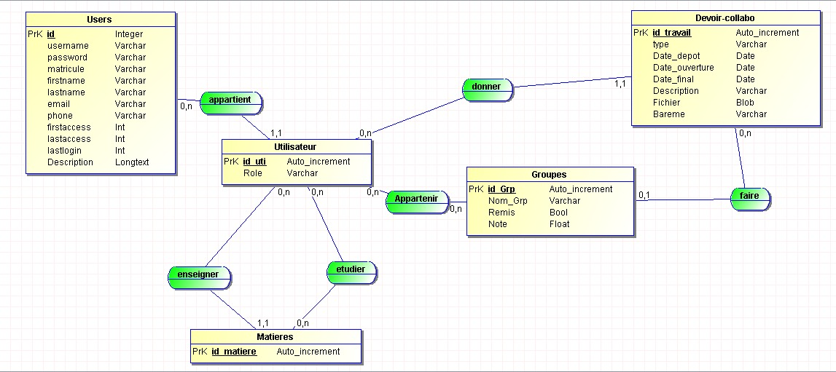
Figure 19 : Le MCD

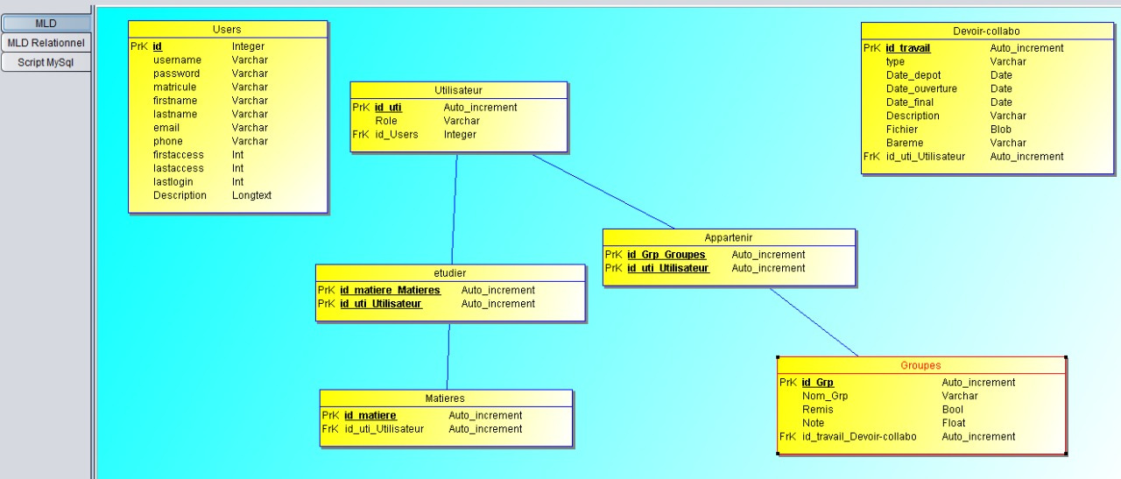
1.1.2 Le MLD

Figure 20 : Le MLD

Remarques

Il faut toujours vérifier qu’il n’y aura pas des tables dupliquées à la fin de la conception, car comme cité avant la base de données Moodle contient un grand nombre des tables que ce soit pour les utilisateurs ou les cours, donc il faut avant accéder au contenu de la base de données et jeter un coup d’œil sur les tables existantes pour ne pas créer des doubles

NB : La méthode pour accéder aux contenus des tables de la base Moodle sera expliquée ultérieurement

La réalisation

Une fois l’étape de la conception est terminée, la réalisation aura lieu.
Le développement d’un plugin nécessite généralement l’utilisation du langage HTML et PHP ainsi que quelque script en XML pour la création des tables.

1.2.1 Installation du plugin

Nous avons déjà cité une méthode pour installer un plugin en utilisant l’interface graphique, mais il existe une autre méthode pour les installer.
Tout d’abord il faut savoir que les activités Moodle sont placées dans le répertoire mod du Moodle, donc on peut directement placer notre dossier dans le répertoire ou le mettre dans un dossier compresser puis le glisser dans la case désigner dans l’interface (Comme cité dans le chapitre 2).

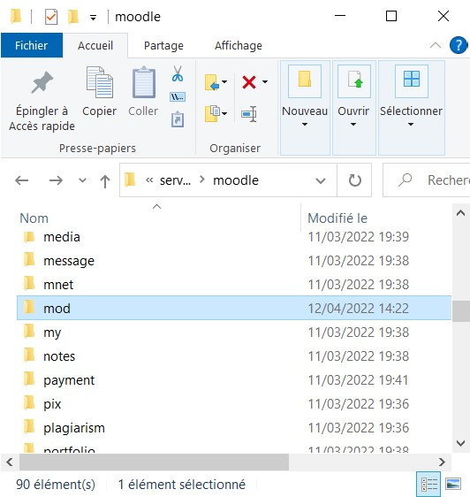
Figure 21 : Dossier mod

NB : Même si on installe le plugin via l’interface, il sera directement placé dans le dossier mod.

1.2.2 Le plugin

Un plugin doit tout d’abord contenir 3 éléments essentiels :
- Version.php : Ce fichier doit contenir le nom du plugin, son emplacement et sa version.
- db : ce dossier doit être créer et puis on ‘y ajoute le script XML des tables a créé.

- Lang : ce dossier doit contenir un fichier .php contenant plusieurs chaines de caractère et leurs traduction selon la langue que nous allons utiliser.
- Pix : Ce dossier doit contenir les images du plugin tels que son icone, aussi l’icone de l’activités doit être nommé <<icon>>

NB : Il est possible que les changements n’apparaissent pas après l’installation de plugin, dons pour que le contenu HTML de la plateforme changent il faut purger les caches, pour le faire :
Administration du site > Développement > purger les caches.


Une fois tous les éléments sont prêts, et que l’installation a réussi on trouvera notre activité ajoutée à la plateforme. Dans notre cas, on trouvera une nouvelle activité qui n’existait pas avant (Collaboratif assignment )
Figure 22 : Ajout de l’activité

Création d’une interface

Tout d’abord nous allons créer un fichier de formulaire qui sera un fichier .php, ensuite nous allons créer une classe fille en utilisant une classe mère Moodle (moodleform). Ensuite nous allons créer un fichier index.php qui sera celui de l’interface ou on déclarera dedans un objet instancié de la classe créer.

L’interface doit être identique à celles déjà existante dans la plateforme, est-ce-que c’est possible ?

La réponse est oui, il suffit d’utiliser une variable globale $PAGE qu’on donnera un lien et un titre afin qu’elle soit identique au style que nous voulions.
Une fois tout ce qui est cité est prêt nous aurons une interface dont l’enseignant pourra utiliser pour donner des informations plus précises sur le travail en termes de temps et de conditions.
Chaque emplacement doit avoir un nom clair et non pas ambigu afin que l’utilisateur n’aie pas de difficulté lors de l’utilisation de la plateforme, ainsi il est possible d’ajouter des contraintes tels que champs obligatoire ou même ajouté des boutons d’aide pour l’utilisateur.
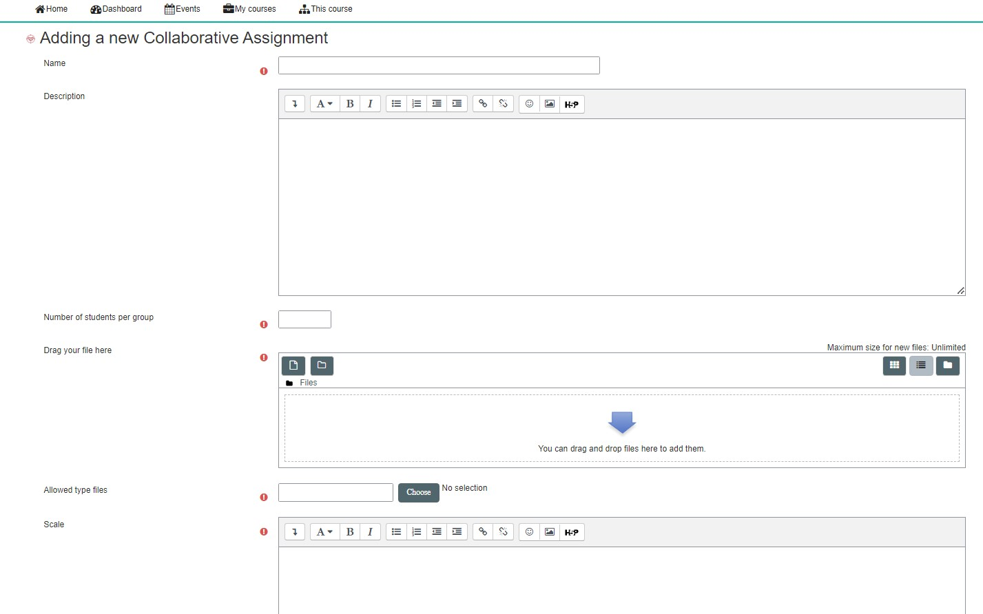
Figure 23 : Interface de l’activité (Point de vue enseignant)

